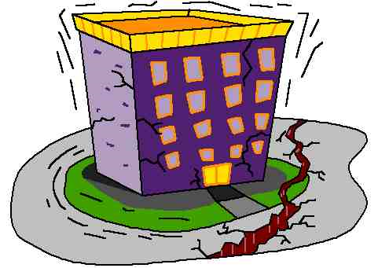
Sciences de la vie et de la terre – 31 mars 2009 – 4ème

MODELISATION D’UN SEISME

Noms et prénoms (groupe) : ………………………………………………………………………………

Comment un séisme peut entrainer un déplacement du sol ? (proposer une hypothèse)


Comment pourrait-on tester l’hypothèse ?

Matériaux utilisés :



Schéma simple du modèle réalisé

